Download file NGINX dari <http://nginx.org/en/download.html>

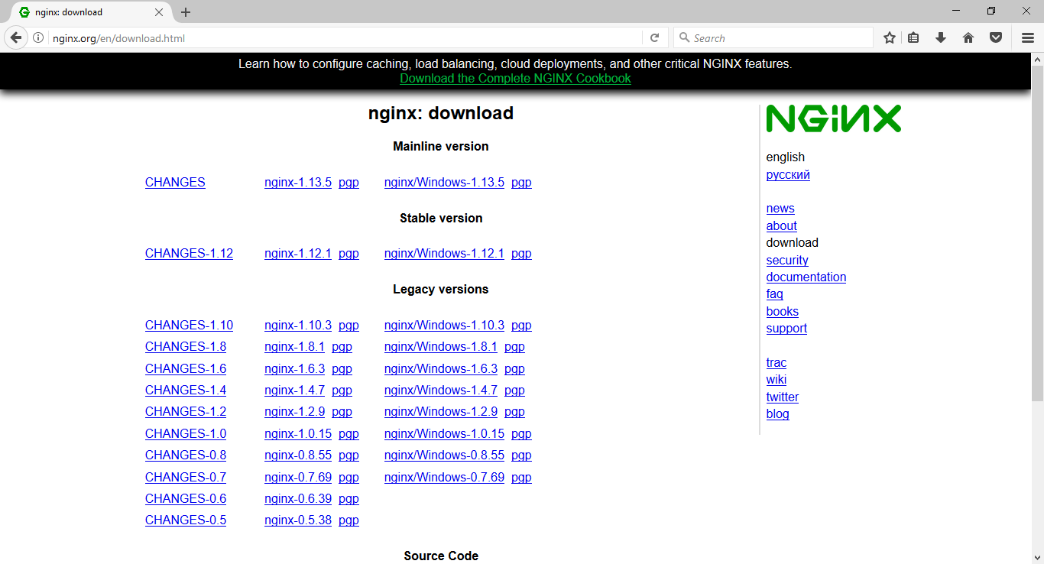

Ekstrak lah file hasil download

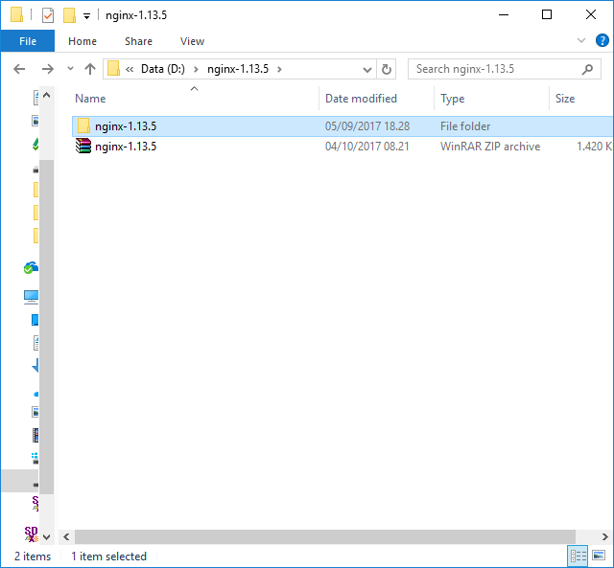

Masuk ke dalam folder hasil ekstrak, kemudian bukalah command shell dari dalam folder tersebut

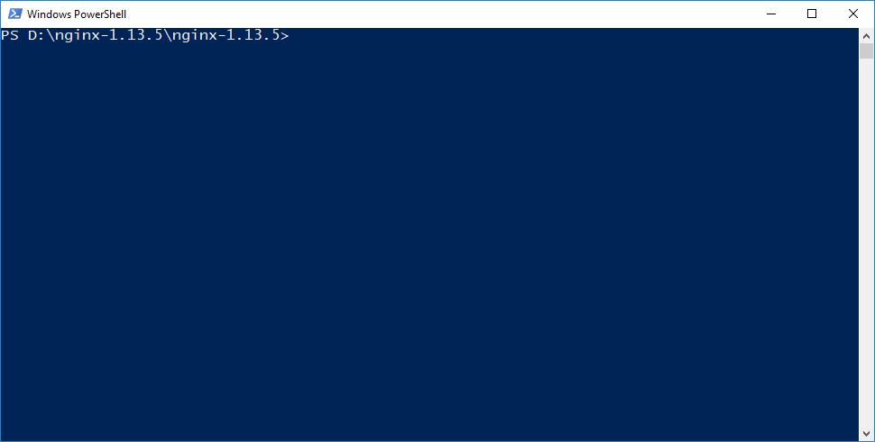

Ketiklah perintah START NGINX

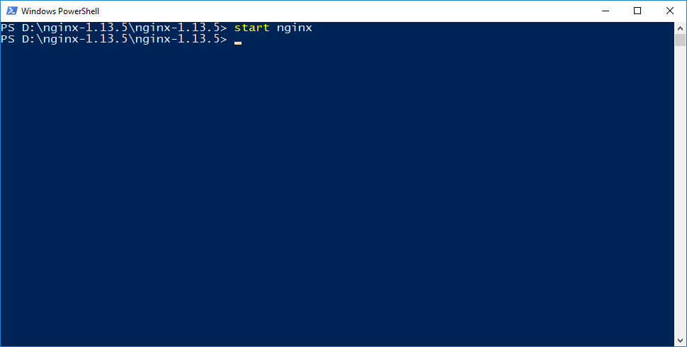

Tampilan apabila perintah Start NGINX sukses

